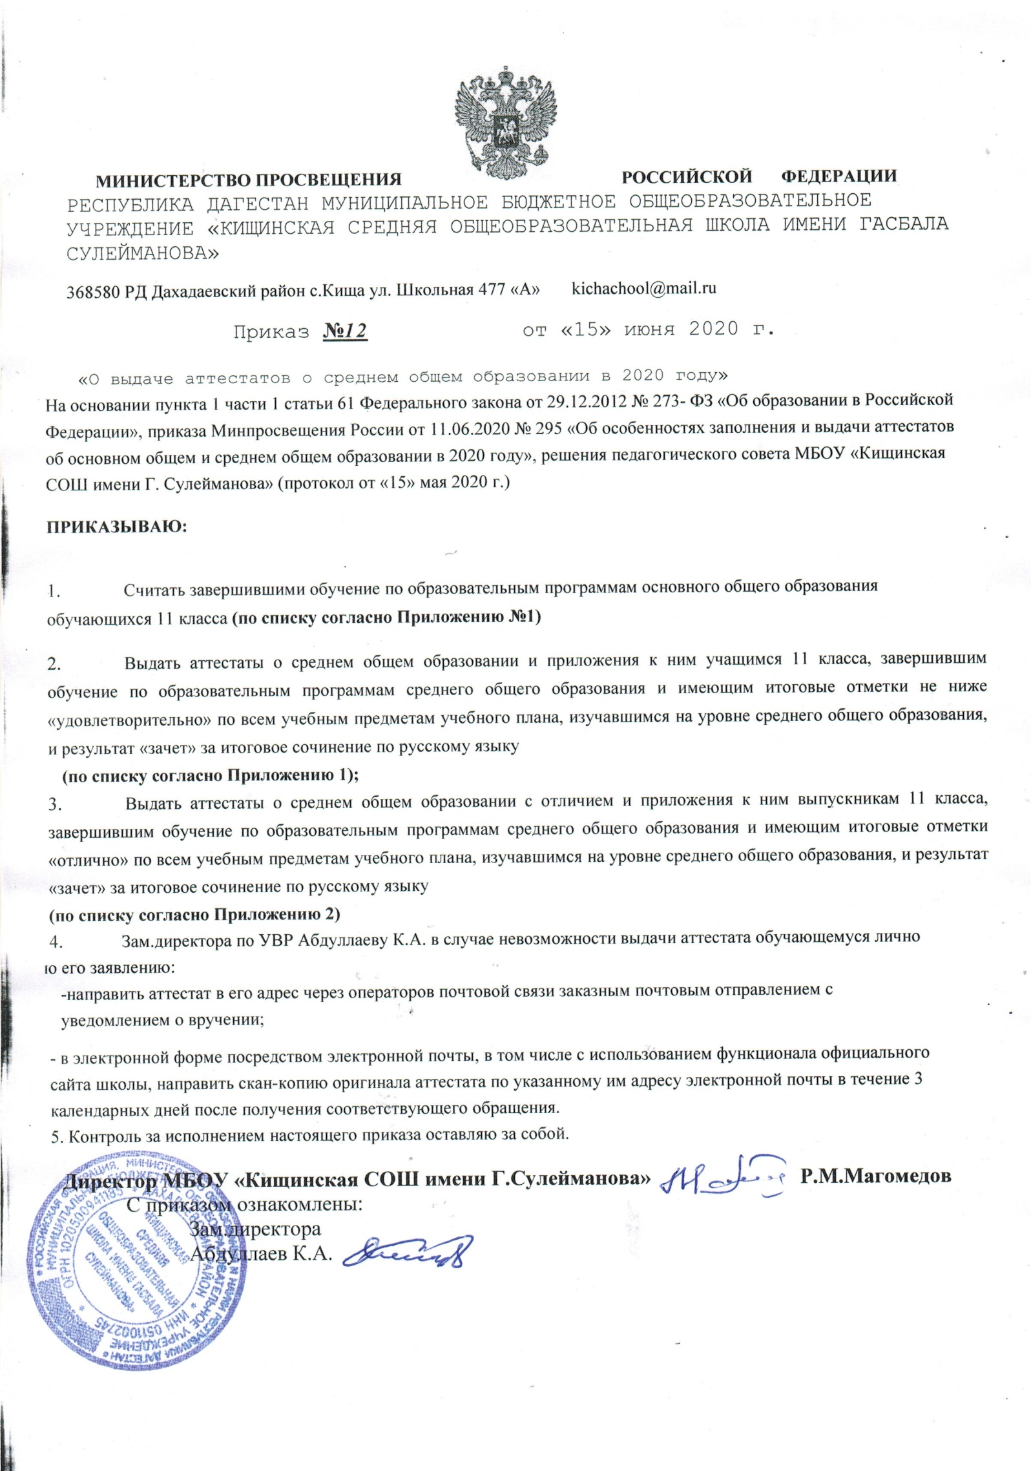

Приложение №1 к приказу

|  |  |  |  |  |  |
| --- | --- | --- | --- | --- | --- |
| № | Ф.И.О |  |  | Год. | класс |
| 1 | Ибрагимова | Халум | Курбановна | 18.01.2003 | 11 |
| 2 | Курбанова | Патимат | Магомедовна | 23.08.2003 | 11 |
| 3 | Магомедов | Мурад | Магомедович | 06.12.2002 | 11 |
| 4 | Магомедов | М-расул | Магомедович | 18.04.2003 | 11 |
| 5 | М-атаев | Рабазан | Магомедович | 06.11.2002 | 11 |
| 6 | Хизриев | Магомед | Джабраилович | 01.10.2002 | 11 |
|  |  |  |  |  |  |

Приложение №2 к приказу

|  |  |  |  |  |  |
| --- | --- | --- | --- | --- | --- |
| № | Ф.И.О |  |  | Год. | класс |
| 1 | Шамхалова | Хадижат | Мурадовна | 10.05.2003 | 11 |
|  |  |  |  |  |  |